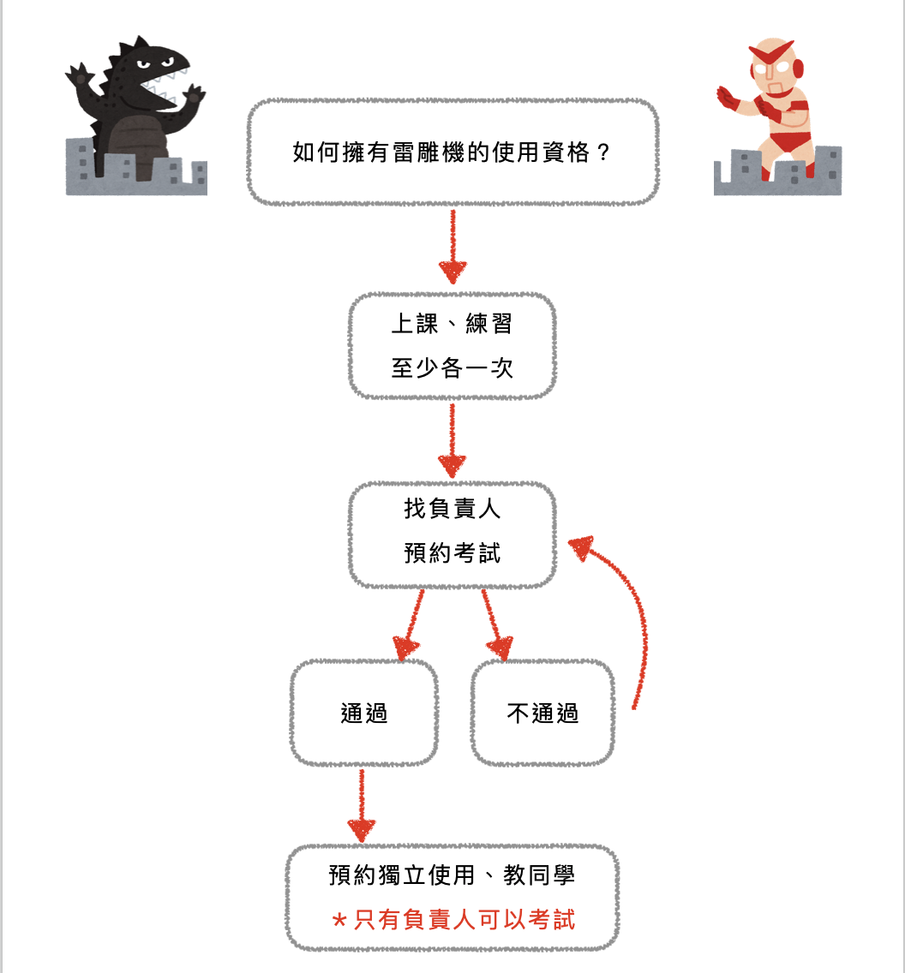
雷雕機管理人：錢嘉泓
聯繫方式：MB2J0105@stust.edu.tw
- 雷雕機借用：需提前1星期填寫預約登記Google表單且管理人有回信采登記成功。
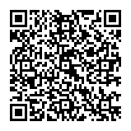
雷雕機預約登記 Google表單QRcode
- 雷雕機的使用手冊請至南臺科大視傳系相關表單下載。

